分类号： TP311.5 单位代码： 10335
密 级： 无 学 号： 21451136

硕士学位论文


中文论文题目 ： 复杂事件处理在应用性能监控中的应用

英文论文题目 ：The application of complex event
processing on application performance
monitoring

申请人姓名： 常文龙
指导教师： 孙建伶 教授
合作导师：
专业学位类别： 工程硕士
专业学位领域： 软件工程
所在学院： 软件学院

论文提交日期 2017年 01月 09日

复
杂
事
件
处
理
在
应
用
性
能
监
控
中
的
应

常
文
龙

浙
江
大
学
复杂事件处理在应用性能监控中的应用

论文作者签名:
指导教师签名:

论文评阅人1：
评阅人2：
评阅人3：
评阅人4：
评阅人5：

答辩委员会主席：
委员1：
委员2：
委员3：
委员4：
委员5：

答辩日期：
The application of complex event processing on application performance monitoring

Author’s signature:
Supervisor’s signature:

Thesis reviewer 1：
Thesis reviewer 2：
Thesis reviewer 3：
Thesis reviewer 4：
Thesis reviewer 5：

Chair：
(Committee of oral defence)
Committeeman 1：
Committeeman 2：
Committeeman 3：
Committeeman 4：
Committeeman 5：

Date of oral defence：

浙江大学研究生学位论文独创性声明

本人声明所呈交的学位论文是本人在导师指导下进行的研究工作及取得的研究成果。除了文中特别加以标注和致谢的地方外，论文中不包含其他人已经发表或撰写过的研究成果，也不包含为获得 浙江大学 或其他教育机构的学位或证书而使用过的材料。与我一同工作的同志对本研究所做的任何贡献均已在论文中作了明确的说明并表示谢意。

学位论文作者签名： 签字日期： 年 月 日

学位论文版权使用授权书

本学位论文作者完全了解 浙江大学 有权保留并向国家有关部门或机构送交本论文的复印件和磁盘，允许论文被查阅和借阅。本人授权 浙江大学 可以将学位论文的全部或部分内容编入有关数据库进行检索和传播，可以采用影印、缩印或扫描等复制手段保存、汇编学位论文。
（保密的学位论文在解密后适用本授权书）

学位论文作者签名： 导师签名：

签字日期： 年 月 日 签字日期： 年 月 日

摘要
应用性能监控系统用于监控和展示应用系统的运行状况，通过对应用性能数据的实时分析，有助于快速发现和解决应用中的性能问题。复杂事件处理以实时事件流为驱动，加载复杂事件模式，从实时事件流中检测复杂事件模式。本文将复杂事件处理技术应用到应用性能监控系统中，分析应用数据，检测系统异常情况。
本文首先综述复杂事件处理和应用性能监控以及相关技术，分析对比开源复杂事件处理引擎Esper和Drools Fusion，通过系统延时测试和吞吐量测试验证了Drools Fusion有很好的处理性能，加上对应用时间模型的支持，确定Drools Fusion作为复杂事件处理引擎的最终选型。
本文设计了一个应用性能监控系统，通过复杂事件处理技术进行监控数据分析，包括监控数据的事件表示、监控规则的管理、异常情况报警。支持用户根据需求定义相应的监控规则。最后，本文针对监控规则数量增加以及高速事件流带来的单机处理能力不足的情况，提出并实现了复杂事件处理的分布式解决方案，使用消息队列分发监控规则和事件，借助ZooKeeper来管理集群节点，增强了系统的可用性和伸缩性。
关键词： 应用性能监控、复杂事件处理、分布式系统、ZooKeeper

Abstract
The application performance monitoring system is used to monitor and display the running status of the application system. You can find and solve application performance issues as soon as possible by the real-time analysis of the application performance data. Complex event processing is driven by real-time event flow, loading complex event patterns, and detecting complex event patterns from real-time event flows. In this paper, cep is introduced into apm to analyze of application data, detect system anomalies.
First, we summarize cep, apm and related technologies, analyze and compare open-source cep engine Esper and Drools Fusion. Through system delay and throughput tests verify Drools Fusion has a good processing performance, coupled with the application time Model to determine the Drools Fusion as a cep engine, the final selection.
This paper designed an apm system, and the cep technology is used to analyze the monitoring data. It provides functions such as event representation of monitoring data, management of monitoring rules, and alarming of abnormal conditions. The user can define the corresponding monitoring rules according to the requirements. Finally, we proposes a distributed cep solution in view of the lack of stand-alone processing capacity caused by the increase in the number of monitoring rules and high-speed event flow. Use the Message Queue to distribute monitoring rules and events, and manage the cluster nodes with ZooKeeper. Enhance the system's availability and scalability.
Key Words：Application Performance Monitoring, Complex Event Processing, Distributed System, ZooKeeper.

目录
摘要 i
Abstract ii
图目录 IV
表目录 V
第1章 绪论 1
1.1 课题背景和意义 1
1.2 论文主要工作 3
1.3 论文组织结构 4
1.4 本章小结 4
第2章 相关技术综述 6
2.1 应用性能监控 6
2.2 复杂事件处理 6
2.3 消息队列 7
2.3.1 消息队列的两种模式 8
2.3.2 Apache ActiveMQ 9
2.4 Apache ZooKeeper 10
2.4.1 数据模型 10
2.4.2 节点类型 11
2.4.3 Watcher 12
2.5 本章小结 13
第3章 复杂事件处理引擎选型 14
3.1 Drools Fusion 14
3.1.1 事件处理模式 14
3.1.2 滑动窗口 15
3.1.3 事件的内存管理 15
3.1.4 相关算法 16
3.2 Esper 16
3.2.1 EPL 16
3.2.2 复杂事件匹配过程 17
3.3 性能测试实验 18
3.3.1 延时测试 18
3.3.2 吞吐量测试 20
3.4 综合比较 22
3.5 本章小结 23
第4章 应用性能监控系统的设计与实现 24
4.1 需求分析 24
4.1.1 系统目标 24
4.1.2 功能需求 24
4.2 模块设计 27
4.3 数据库设计 29
4.4 主要模块实现 31
4.4.1 应用数据采集模块 31
4.4.2 监控规则管理模块 32
4.4.3 报警方式管理模块 36
4.4.4 报警信息展示模块 38
4.4.5 复杂事件处理模块 39
4.5 系统测试 40
4.6 本章小结 44
第5章 分布式复杂事件处理系统 45
5.1 整体分析 45
5.2 系统实现 46
5.2.1 ZooKeeper集群模式搭建 47
5.2.2 注册处理节点 47
5.2.3 监控规则分发 48
5.2.4 事件分发 50
5.2.5 集群管理 51
5.3 对比实验 51
5.3.1 实验内容 52
5.3.2 结果分析 53
5.4 本章小结 54
第6章 研究工作的总结和展望 55
6.1 研究工作总结 55
6.2 未来工作展望 55
参考文献 57
作者简历 59
致谢 60

图目录

图 2.1 消息队列-点对点模式 8
图 2.2 消息队列-发布/订阅模式 9
图 2.3 ZooKeeper数据模型 11
图 2.4 ZooKeeper Watcher机制 12
图 3.1 Esper事件处理流程图 18
图 3.2 延时测试结果 20
图 3.3 吞吐量测试结果 22
图 4.1 应用性能监控系统功能描述 25
图 4.2 系统用例图 27
图 4.3 系统架构图 28
图 4.4 数据库设计图 30
图 4.5 Simple Editor规则定义 34
图 4.6 Text Editor规则定义 35
图 4.7 报警升级流程图 37
图 4.8 报警展示页面 38
图 4.9 报警展示详细页面 39
图 4.10 监控规则匹配流程图 40
图 5.1 系统架构图 46
图 5.2 ZooKeeper数据模型定义 48
图 5.3 监控规则新增 49
图 5.4 监控规则删除 50
图 5.5 事件分发 51
图 5.6 分布式实验结果 54

表目录

表 3.1 延时测试结果（单位ms） 19
表 3.2 吞吐量测试结果（单位ms） 21
表 3.3 Drools Fusion和Esper的综合比较 22
表 4.1 应用信息管理测试用例表 40
表 4.2 应用数据采集测试用例表 41
表 4.3 监控规则管理测试用例表 42
表 4.4 报警方式管理测试用例表 43
表 4.5 报警信息展示测试用例表 43
表 5.1 测试数据 52
表 5.2 各节点的规则数 53
表 5.3 测试结果（单位ms） 53

绪论

课题背景和意义
写代码的过程就是制造bug的过程，任何应用开发完成投入到生产环境，都不能做到零出错，软件维护是软件生命周期必不可少的一环。随着互联网的高速发展，用户对应用的体验要求越来越高，用户对应用软件的要求不再仅仅是功能可用性的要求，请求的响应速度，界面是否友好等性能因素也是用户的重要考虑因素。为了解决这一系列的问题，Application Performance Management & Monitoring（应用性能管理/监控，下文简称APM）随之诞生，APM负责对应用运行状况进行监控，以便相关人员更加直观、深入和全面地了解应用系统的性能和当前的健康情况[1]。APM提供对程序健壮性和业务逻辑的监控，如方法的时间响应，程序运行异常信息，业务数据的处理情况等；提供对基础设施系统资源使用情况的监控,如CPU利用率、内存使用情况、网络带宽等；提供对第三方中间件的监控，如关系型数据库、消息队列、远程方法调用等。
应用性能数据是实时产生的，如用户请求相关数据，系统资源利用率，日志信息等，大型应用有着海量的应用数据。应用性能管理系统，包含应用数据采集、应用数据存储、应用数据分析处理、应用数据可视化四个模块[2]。
应用数据采集负责收集应用数据，近年来相关应用数据采集技术不断提出，不断完善。Java应用方面，基于探针和基于AOP的采集方法已经日趋成熟；
应用数据存储负责存储应用数据，大部分APM开发商选择主流的关系型数据库用来存储应用数据。近年来随着云计算、大数据的发展，非关系型数据库解决方案出现了爆发增长，比较著名的产品有MongoDB、HBase等，基于NOSQL良好的扩展性，有不少开发商开始使用关系型数据库与非关系型数据库结合的存储模式。
应用数据分析负责应用数据的分析处理，查找应用数据之间潜在的应用异常情况。数据分析技术经过了多年的发展，大数据时代，人们更加认识到了数据的价值，大幅加大了在数据分析领域的研究，随着Hadoop生态系统的不断发展和完善，在大数据分析处理领域得到广泛的应用，同时像Storm、Spark这样的实时大数据分析技术也被提出用于解决对实时性要求高的数据分析场景。

应用数据可视化主要复杂应用数据的可视化展示[3]，为用户提供直观、多样化的图表来展示应用的性能状况。数据可视化技术在近年来也得到了迅猛发展，APM开发商纷纷开始引入先进的可视化技术用于应用数据的可视化展示。
近年来国内外也涌现出一些成熟的APM解决方案[4]，国内有OneAPM、听云，国外有New Relic 、 APP Dynamic。他们提供丰富的可视化展示，通过可视化图表观测应用的运行状况，所见即所得。托管之上的应用，可以查看系统资源的利用情况，方法的执行时间调用栈和慢查询sql等大多数应用共同关注的性能监测点。小型公司或是创业公司由于技术积累不足，也为了控制成本，一般将应用托管在APM服务提供商提供的性能监控系统上。大型公司大多选择自主研发适用于公司业务的性能监控系统。然而，这些解决方案比较欠缺的方面是，对应用数据进行主动分析，挖掘应用的可能存在异常状况（如应用的性能瓶颈），提供报警服务，以便相关人员及早的发现问题并解决问题。
Complex Event Processing（复杂事件处理，下文简称CEP）是一种实时数据处理技术[5]。它起源于关系型数据库系统中的触发器、数据流处理系统、发布订阅系统等，已从传统数据库技术中独立出来，成为一个新兴的研究领域[6]。CEP加载复杂事件模式，实时到达的事件会驱动复杂事件检测，从时序到达的事件流中检测事先定义好的复杂事件模式，生成复杂事件。事件可以理解为一种带有时间戳的数据，事件流有一系列时许到达的事件组成。CEP具有低延时、高吞吐量、复杂计算等特点。
CEP系统接收实时事件流，高速事件流输入系统，加上对事件之间复杂模式的匹配，需要系统具有很好的处理能力，系统的吞吐量取决于CPU的处理能力[7]。系统接收的事件存放在内存中，这样做保证了复杂事件检测的实时性，但随着内存中事件的快速堆积，内存不够用，cpu处理能力跟不上，最终可能导致系统崩溃。针对某些应用需要极高吞吐量的要求，例如电子商务系统对订单的有效性的检测，2015年淘宝双十一每秒钟有14w的订单创建。我们要增强系统的处理能力，从以下两个方面来考虑：第一种方式是纵向扩展（Scale up），通过加内存，或是更换更高处理能力的CPU来完成单节点处理能力的提升；第二种方式是横向扩展（Scale out），通过增加计算节点，组成一个计算集群，通过集群解决系统性能的扩展问题。近年来，分布式复杂事件检测技术不断发展，如基于规则分发的分布式复杂事件处理系统，通过将规则分发到集群中的不同节点，各节点并行处理，互不影响。当规则越来越多，以至于集群中节点的处理能力跟不上时，我们可以进行动态扩展，往集群中增加计算节点；同样当规则变少时，我们可以相应的减少集群中的计算节点，不浪费资源。
本文将CEP应用到应用性能监控系统中，设计实现了一个基于CEP的应用性能监控系统[8]。该系统用于实时检测应用的异常情况，使用开源的CEP引擎JBoss Drools Fusion，用户可以自主管理监控规则，监控规则会作为复杂事件规则输入到复杂事件处理引擎，随着监控数据的不断输入，引擎进行规则匹配，一旦有规则匹配成功，也就是捕捉到了应用异常情况，此时就会发出报警，通知相关负责人，以便进行后续的处理。例如用户定义了一条监控规则（某一数据库查询语句在过去一个小时内的平均执行大于2秒），监控规则被加载到复杂时间处理引擎中，当采集到这条数据库查询语句的执行时间数据输入到引擎，引擎就会进行规则匹配，若出现过去一小时的数据满足情况，就会立刻产生报警，通过邮件或短信等方式通知数据库管理员，检测此查询语句的效率问题。同时，本文针对单机处理能力不足的问题，提出了复杂事件处理的分布式解决方案，引入分布式开源软件Zookeeper负责分布式集群管理，通过对监控数据和规则的分发，分布式系统的各节点并行执行。

论文主要工作
本文的研究内容基于笔者在某公司实习期间参与研发的一个应用性能监控系统Athena。该系统采用复杂事件处理技术主动分析异常情况，笔者在项目组中主要负责复杂事件处理模块的研发，同时参与分布式解决方案的研发。
本文对应用性能监控系统和CEP技术进行分析研究，分析对比开源CEP引擎Drools Fusion和Esper，通过系统延时测试和吞吐量测试验证了Drools Fusion有很好的处理性能，加上对应用时间模型的支持，确定Drools Fusion作为复杂事件处理引擎的最终选型。学习研究消息队列相关技术、学习ZooKeeper框架。
论文在应用性能监控系统中应用复杂事件处理技术，利用复杂事件处理技术来运行监控规则，分析监控数据，提供对异常情况的实时报警。本文实现一个基于CEP的应用性能监控系统，CEP引擎采用开源的Drools Fusion。同时，本文针对监控规则数量增加以及高速事件流的输入带来的单机处理能力不足的情况，对分布式相关技术进行研究，实现了复杂事件处理的分布式解决方案。使用消息队列分发监控规则和事件，借助ZooKeeper来管理集群节点。
文章末尾章节通过几个监控规则的例子展示系统功能。用户根据需求定义监控规则，定义并选择相应的报警方式，系统将用户定义的规则分发到相应的复杂事件处理节点，在复杂事件被触发时，用户将收到相应的警报通知。

论文组织结构
论文总共包含六个章节，结构组织如下：
第一章为绪论。本章首先对课题的背景、意义展开介绍，说明了应用性能监控系统对应用维护与监控以及提升用户体验的必要性，介绍应用性能监控系统发展的同时，总结了现今监控系统在应用数据分析、异常情况报警方面的不足，引入复杂事件处理技术进行应用异常情况的分析报警。然后的论文的主要工作和组织结构进行了简要的描述。
第二章为相关技术综述。本章内容是本文涉及到的相关技术的综述。首先说明了应用性能监控的必要性，介绍APM的发展。接着对CEP技术及其发展进行介绍，简要介绍两个开源的CEP引擎Esper和Drools Fusion。最后简要介绍了在完成系统设计过程中所使用的关键技术：消息队列和ZooKeeper。
第三章为复杂事件处理引擎选型。首先介绍两个开源CEP引擎Drools Fusion和Esper。接着通过性能测试实验比较两者的性能。通过实验测试验证了Drools Fusion有很好的处理性能，加上对应用时间模型的支持，确定Drools Fusion作为复杂事件处理引擎的最终选型。
第四章为应用性能监控系统的设计与实现。首先概括系统的需求。接着介绍系统的模块设计，数据库设计。最后对系统的主要模块的实现进行详细讲解，并对系统进行了测试。
第五章为分布式的复杂事件处理系统。本章针对复杂事件模块单机处理能不足的问题，提出并实现了分布式的复杂事件处理系统。接收系统的实现，通过对比实验，分析比较集群部署与单机部署系统的处理能力，验证了采用集群部署提高了系统的可用性、伸缩性，增强了系统的处理能力。
第六章为研究工作的总结和展望。对论文相关工作的优点和不足进行总结，展望研究工作的下一步发展。

本章小结
本章首先对课题的背景、意义展开介绍，说明了应用性能监控系统对应用维护与监控以及提升用户体验的必要性，介绍应用性能监控系统发展的同时，总结了现今监控系统在应用数据分析、异常情况报警方面的不足，引入复杂事件处理技术进行应用异常情况的分析报警。然后的论文的主要工作和组织结构进行了简要的描述。

相关技术综述
本文设计了一个基于复杂事件处理的应用性能监控系统，提出了复杂事件处理的分布式解决方案，通过消息队列做规则和事件分发，使用ZooKeeper管理集群。本章对本文涉及的相关技术进行综述。

应用性能监控
APM从90年代末发展到现在经历了三个阶段[9]。
第一阶段是90年代末，第一代互联网兴起，处于起步阶段，网络响应速度是系统的瓶颈，关注点都在如何提高网络响应速度。以网络为中心，HP与Tivoli开发了应用响应管理开发包（ARM API 1.0 ），主要用来监控网络。
第二阶段是21世纪初，APM以IT组件为中心，提供对组成系统的各个组件的监控，对基础设施的监控，这个时候APM关注点在基础设施的监控，不仅仅包括对网络的监控，还包括对系统资源利用率的监控，如CPU使用情况、内存使用情况等。
第三阶段是21世纪10年代初到现在，随着云计算、大数据、移动互联网的爆炸式发展，IT应用高度复杂，用户对应用系统的评判不再仅仅是功能可用，对系统的响应速度、界面友好程度、系统优化更新速度都提出了要求。随之而来，APM的也越来越得到企业的重视。针对以上情况，Gartner制定了新的APM标准，提出从5个维度解决应用性能问题。分别是：最终用户体验监控、用户自定义事务处理剖析、应用组件发现和建模、应用组件深入监控、应用性能数据库功能
在新的APM标准制定后，国内外涌现出了不少优秀的APM解决方案，加速了APM的发展。国外的New Relic和App Dynamics是APM解决方案的杰出代表。同时国内也出现了几家杰出的APM解决方案提供商，如OneAPM、听云等。

复杂事件处理
复杂事件处理技术最早于20世纪90年代由斯坦福大学的David Luckham等人提出[10]，作为数据处理和分析技术的分支，近年来越来越受到学术界的关注。CEP通过对实时发生的事件的分析[11]，从中得出结论。复杂事件的分析过程由CEP引擎负责，CEP引擎用非过程语言的声明型规则语言和状态机模型来描述事件处理规则，当有事件输入到引擎，就会触发规则匹配工作，规则匹配成功，产生一个复杂事件。CEP技术经过20多年的发展，也产生了很多的具有特色的CEP引擎。Cugola G .和Margara A .在一篇综述（信息流处理：从数据流处理到复杂事件处理）[12] 中对其中一些研究成果及产品进行了详细的分类和比较。企业级系统中比较具有代表性的包括如Sybase公司开发的Aleri、Oracle 公司开发的 Oracle CEP、IBM公司开发的 StreamBase以及微软开发的StreamInsight等。开源复杂事件处理引擎的代表有Esper、JBoss Drools Fusion。

消息队列
消息队列（Message Queue，简称MQ）就是一个用来存储消息的队列[13]，消息队列使得消息生产者与消费者隔离开来，生产者只需按规定的格式把生产的消息发送到队列，至于消息何时被使用与生产者无关。同样消费者也仅需从队列中取出消息，并按照事先定义好的格式解析、使用即可，至于消息是如何产生的，生产者不关心。消息队列经常用来解耦应用，用来实现异步消息，电子商务领域某些场景也使用消息队列来消峰填谷[14]。
Java消息服务（Java Message Service，JMS）应用程序接口是一个Java平台中关于面向消息中间件（MOM）的API，用于应用的不同模块或者两个应用之间发送消息，进行消息通信。JMS的相关实现有：Apache ActiveMQ、WebSphere MQ 、Oracle AQ等。
JMS对象模型包含如下几个要素：
1）连接工厂（ConnectionFactory）。连接工厂用来管理JMS连接，包括连接的创建、销毁。
2）JMS连接（Connection）。JMS连接就同数据库连接一样，JMS客服端与服务端建立连接后，才能进行后续的消息发送和接受。
3）JMS会话（Session）。JMS客户端与服务端建立连接后，需要创建一个会话，通过会话向队列中发送消息。
4）JMS目的（Destination）。客户端发送的每条消息都需要发送到标识的主题或队列，JMS目的地就是用来标识不同的主题和队列的。
5）JMS生产者（Message Producer）和消费者（Message Consumer）。两者肉JMS会话创建。

消息队列的两种模式
JMS规范支持两种消息模式分别是点对点模式（Point to Point,P2P）和发布/订阅模式（publish/subscribe,topic）[15]。
1. 点对点模式
点对点模式可以用来实现负载均衡，一个消息可以确保只被消费一次，只有一个消费者可以消费，若此时队列没有相应的消费者，消息不会消失，会被保存直到有消费者来消费它。 如图 2.1为点对点模式。
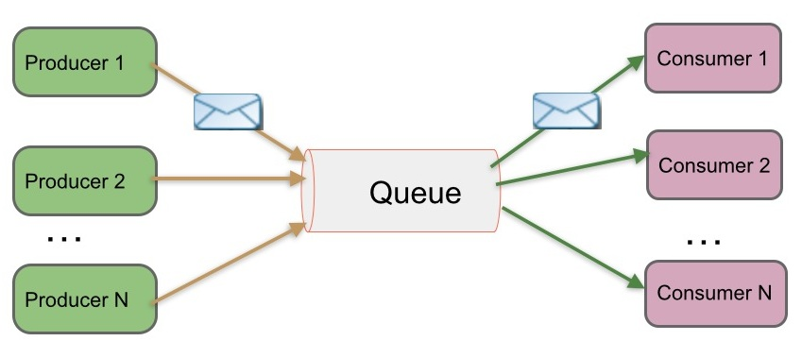
图 2.1 消息队列-点对点模式
2. 发布/订阅模式
发布订阅模式下，消息和消费者之间是1对n的关系，消息会被多个消费者使用。首先创建主题，消息发送到队列中相应的主题下，消息广播给所有的消息监听者。如图 2.2为发布订阅模式。
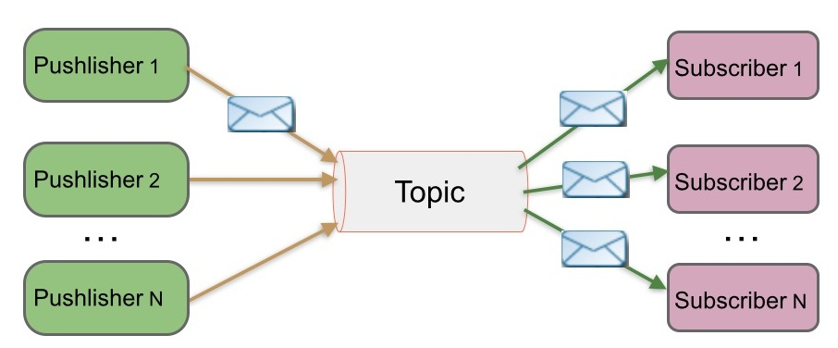
图 2.2 消息队列-发布/订阅模式

Apache ActiveMQ
ActiveAQ是由Apache开源的一款非常受欢迎的消息队列，采用Java语言实现。本文实现的应用性能监控系统即采用ActiveMQ的点对点消息模型进行规则分发，主题模式来做事件的分发，这样做解耦了监控数据采集模块、监控规则自定义模块与复杂事件处理引擎。Active MQ具有以下特性：
1）支持多种语言客户端
Active MQ为了方便用户使用，提供了多种语言的客户端实现，支持主流的编程语言如Java、Python、C#、Ruby等。
2）支持消息的持久化
Active MQ为了处理消息消费慢，消息堆积可能导致内存消耗殆尽，消息丢失的问题，提供了消息持久化的解决方案，将来不及消费的消息持久化保存，在消息要被使用时，可以重新加载到内存。Active MQ提供三种持久化方式：持久化到文件、持久化到Mysql、持久化到Oracle。
3）提供Web管理页面
ActiveMQ提供消息队列的Web管理页面，用户可通过Web管理页面查看队列、主题信息，了解消费者数量，接收了多少条消息，消费了多少条消息；提供订阅者（Subscribers）页面，可手动创建基于某主题（topic）的订阅信息；提供Send页面，可直接给队列和主题发送信息；同时还提供连接（Connections）查看页面，网络（Network）查看页面，调度计划（Scheduled）查看页面。
此外ActiveMQ还提供一些高级特性，如Spring支持，提供分布式解决方案，提供基于restful api的消息传递，ajax支持等。

Apache ZooKeeper
Apache ZooKeeper是一个开源的，分布式数据一致性解决方案[16]。分布式应用程序基于ZooKeeper实现诸如负载均衡、分布式协调/通知、数据发布/订阅、Master选举、集群管理、分布式队列、分布式锁和命名服务等功能。Apache ZooKeeper由Apache Hadoop的子项目发展而来，于2010年11月正式成为了Apache的顶级项目。
本文提出基于规则分发的复杂事件处理模型，规则通过消息队列分发，不同的节点并行执行。关于分布式我们需要考虑数据一致性的问题，例如当集群中的某个节点挂掉时，为了确保运行在这个节点上的监控规则继续执行，需要将这些监控规则重新发送到集群中正在运行的计算节点，重新加载监控规则，运行监控规则。如何确保某一节点宕机时，其他节点能够接管此节点上运行的监控规则，我们可以通过发送心跳检测来判定集群节点是否存活，或者使用开源的解决方案，ZooKeeper能提供线程的集群管理解决方案。本文在复杂事件处理分布式解决方案中使用ZooKeeper来进行集群管理。

数据模型
ZooKeeper数据模型由一些列被称为ZNode的数据节点组成[17]，类似于Unix文件系统。ZNode之间的层级关系。与传统磁盘文件系统不同，ZooKeeper全量的数据都存储在内存中，以达到减少延迟、提高服务器吞吐量的目的。图2.3所示的ZooKeeper数据节点，在ZooKeeper中，数据节点被称为ZNode，所有的ZNode按层次结构进行组织，形成一棵树。ZNode的节点路径由斜杠(/)分隔表示，这一点借鉴了Unix文件路径的表示。Unix文件系统的非叶子结点（文件夹节点）中不能写数据，只有叶子节点（文件节点）才能写数据，Unix文件系统不同，ZooKeeper中每个ZNode节点中都能写数据，也能创建子节点。图 2.3为ZooKeeper数据模型。
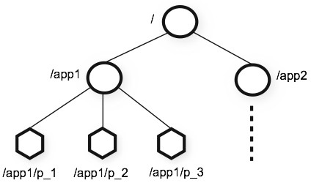
图 2.3 ZooKeeper数据模型

节点类型
在ZooKeeper中，按照节点的生命周期来区分，将节点分为三大类[18]：持久节点、临时节点和顺序节点。这三类节点可以相互组合，通过组合我们可以创建四种类型的节点：持久、持久顺序、临时以及临时顺序节点。
持久节点，从字面意思我们就可以看出，节点是持久的，持久节点在创建之后就会一直存在于ZooKeeper服务器上，除非主动去删除这个节点。
持久顺序节点，它的特性与持久节点基本一至，它有两个特性：持久性、顺序性，再持久节点的基础上增加了一个顺序性。在ZooKeeper中，每个父节点下都可以创建多个子节点，有时候我们需要了解子节点的创建的先后顺序，持久顺序节点在创建子节点时，通过在节点后面加上一个数字后缀，来标识子节点创建的先后顺序，子节点的完整节点名就由节点名加上表示创建顺序的数据组合而成，这个数字的最大值是2147483647，也就是INT整型数字的最大值。
临时节点，其生命周期同客服端和服务端的会话连接绑定在一起，也就是说，在会话建立之后，client端可以在ZooKeeper服务器上创建临时节点，这个临时节点会在客户端会话失效时被ZooKeeper服务器清理掉。需要注意的是，tcp连接断开并不意味之客户端会话失效，因而tcp连接断开不会导致临时节点被删除。另外，临时节点只能作为叶节点，也就是说临时节点下不能再创建其他的子节点。
临时顺序节点，基本特性同临时节点一致，只是在临时节点的基础上增加了顺序的特性。

Watcher
ZooKeeper提供分布式数据的发布/订阅功能。上一节的消息队列的介绍中我们解释了消息队列的提供消息的发布/订阅模型，一个主题可以同时拥有多个消费者，多个消费者共同使用消息，一旦这个主题的数据产生变更时，这些数据变更就会被发送到订阅了该主题的所有消费者，再由消费者会做出相应处理。Watcher机制被引入用来解决ZooKeeper的分布式通知问题。ZooKeeper客户端可以向服务器端注册Watcher用于监听数据变更，如ZooKeeper客户端要订阅某节点的子节点列表的变化通知时，就可以通过注册一个Watcher来实现。当我们在节点中新增子节点或者删除节点的某些子节点时，服务端就会给客户端发送通知，发送一个NodeChildrenChanged类型的事件通知。开发人员还可以注册对节点新增删除的监听、注册对节点中数据变更的监听。
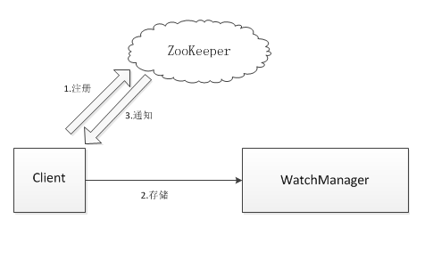
图 2.4 ZooKeeper Watcher机制
从图 2.4中，我们可以看到，ZooKeeper 客户端、WatcherManager、ZooKeeper 服务端三者一起实现了ZooKeeper的Watcher机制。WatcherManager用来保存客户端像服务端注册Watcher生成的Watcher对象。当客户端坚挺的节点数据后结构变化发生变化时，发送变更通知，变更通知有NodeChildrenChanged、NodeDataChanged、NodeCreated、NodeDeleted等，变更通知信息客户端可以通过Watcher 对象获取。

本章小结
本章内容是本文涉及到的相关技术的综述。首先说明了应用性能监控的必要性，介绍APM的发展。接着对CEP技术及其发展进行介绍。最后简要介绍了在完成系统设计过程中所使用的关键技术：消息队列和ZooKeeper。

复杂事件处理引擎选型
随着复杂事件处理技术的发展，在很多领域，都有CEP引擎的身影，如防欺诈系统，金融交易系统，应用性能监控等。CEP引擎的众多实现中，Drools Fusion和Esper是两个比较主流的开源CEP引擎，都是Java实现。本章对两者展开介绍，进行性能测试实验，确定论文的CEP引擎选型。

Drools Fusion
Drools 是JBoss旗下的开源业务规则管理系统（Business Rules Management System）。Drools设计了自己规则语言，规则定义在以drl为后最的文件夹，这使得规则不再是硬编码在代码中，对规则的增删改只需增删改对应的规则文件，不需要修改代码重新部署软件。Drools Fusion[19]是Drools平台下的一个事件处理模块。Drools Fusion提供统一始终会话、滑动时间窗口、自动事件内存回收、应用时间模型等特性满足我们监控规则定义的需求。

事件处理模式
Drools Fusion提供云（Cloud）模式和流（Stream）模式这两种事件处理模式。
Drools Fusion默认的模式是云模式，云模式也是早期Drools 在没有引入Drools Fusion时所支持的模式。云模式下，引擎不关心事件的时间属性，引擎没有“现在”的概念，因此，虽然事件的生成都带着事件发生的时间，但是引擎并不知道事件的年龄，在引擎看来，事件流就像一个无序的数据集合。由于没有“现在”概念，引擎不能使用时序推理，不能使用滑动时间窗口。
流模式，应用程序在做时序事件流处理时会使用这种模式。使用流模式的主要要求有：事件流中事件之间是有先后顺序的，不能随意打乱顺序，最先事件流中的第一个事件必须是事件流中最先发生的事件。可以通过以下方式设置流模式：
drools.eventProcessingMode = stream
和云模式不同，流模式提供统一时钟管理。在流模式中，有“现在”的概念，引擎可以通过会话时钟读取事件的时间戳，知道事件的年龄。流模式下提供滑动窗口支持、事件生命周期自动管理、时序推理等。
复杂事件处理大多的规则都是在流模式下运行的，因为大多数规则都会使用到滑动时间窗口、时序推理。本文设计的应用性能监控系统中定义的所有监控规则都运行在流模式下。

滑动窗口
滑动窗口有基于时间的滑动窗口和基于长度的滑动窗口这两种。
滑动时间窗口，用户在编写的规则中加入滑动时间窗口，规则将只匹配最近某一时间单位内的事件，窗口之外的事件不做匹配。例如，用户只想观察最近2小时采集到的cpu使用率（TimeData（category="CPU USED"））数据，规则的定义如下（Drools 中使用关键字over关联窗口）：
TimeData(category="CPU USED") over window:time(2h)
2h中h表示小时，同样m用来表示分钟，s用来表示秒。
滑动长度窗口，用户在编写的规则中加入滑动长度窗口，规则将只匹配最近的特定数量的事件，窗口之外的事件不做匹配。例如，用户只想看看最近采集到的20条cpu使用率（TimeData（category="CPU USED"））数据，规则的定义如下（Drools 中使用关键字over关联窗口）：
TimeData(category="CPU USED") over window:length(20)

事件的内存管理
在上文中有提到，在云模式下，引擎没有“现在”的概念，引擎不能对事件的声明周期进行管理。因此，此处的事件内存管理的讨论是建立在引擎运行在流模式的前提下的。
若引擎运行在流模式下，能够自动管理事件的生命周期：当引擎侦测到一个事件不再匹配任何规则时，引擎会将事件从会话中撤销，并释放该事件使用的资源。例如，若引擎中只定义了一条规则：最近2小时采集到的cpu使用率数据，随着时间的推移，采集到的数据以事件的形式源源不断的输入到引擎，引擎并不会保存所有的事件，而是会根据时间约束条件（近2小时），将两小时之前的时间都撤销并掉，并且回收相应的资源。
引擎有两种方式来计算一个给定事件的匹配窗口：显示的（到期策略），隐式的（同时时间约束或长度约束）。
第一种显式到期偏移量，我们在定义事件时会显示的指定事件的过期时间。
例如显示的为TimeData事件定义一个显示时间偏移量。
declare TimeData
@expire(30m)
end
例子中定义的事件，在发生后30分钟会被引擎删除掉。
第二种隐式约束窗口，如上面提到的滑动时间窗口和滑动长度窗口，窗口之外的事件会被自动回收掉。

相关算法
Drools Fusion在规则匹配过程使用推理算法。在Drools 5.0及之前的版本，使用Rete算法的改进版本ReteOO算法，Drools 6.0版本引入了PHREAK算法。
Rete算法由Charles Forgy博士于1978 - 1979年发表在其博士论文中，该论文的简化版本于1982年出版（http://citeseer.ist.psu.edu/context/505087/0）。拉丁语“rete”意指“网络”。Rete算法可以分为两部分：规则编译和运行时执行。
PHREAK是一个惰性规则匹配算法，该算法试图解决RETE算法的一些核心问题。PHREAK算法并不是对RETE算法的重写，该算法包含ReteOO的所有现有代码及其所有增强功能，提供惰性匹配的功能。

Esper
Esper[20]是CEP的一个实现。Esper有自己一套类SQL的复杂事件处理语言(EPL)用来定义复杂事件。Esper的处理流程可以看成是数据库处理方式的逆过程，传统关系型数据库先有数据，存储数据，然后书写SQL语句来查询、操作数据。CEP引擎则是先通过EPL定义好复杂事件模式，复杂事件模式之于CEP引擎就像SQL语句之于DBMS，然后对实时输入引擎的数据进行模式检测，具有很好的实时性。

EPL
EPL是Esper的核心，用户使用EPL定义复杂事件模式，Esper引擎处理EPL模式。EPL是一种类SQL(SQL-Like)语言。支持SELECT，FROM，WHERE，GROUPBY，HAVING和ORDERBY子句，支持聚合操作SUM，MIN，MAX，AVG，COUNT，支持滑动时间窗口win:time_batch，滑动长度窗口win:length_batch。FROM关键字后面跟的是事件流定义，等同于SQL语句中的table。EPL语法定义如下：
[annotations]
[expression_declarations]
[context context_name]
[insert into insert_into_def]
select select_list
from stream_def [as name] [, stream_def [as name]] [,...]
[where search_conditions]
[group by grouping_expression_list]
[having grouping_search_conditions]
[output output_specification]
[order by order_by_expression_list]
[limit num_rows]
类SQL的EPL减少了用户的学习成本，写过SQL语句的人即使没有学习过EPL，也能大体看懂EPL定义的模式。如滑动事件窗口，滑动长度窗口举例。
// 事件长度窗口5，按价格分组，计算数量和
select price, sum(amount) from Apple.win:length_batch(5) group by price
// 事件窗口5分3秒，计算平均价格
select avg(price) from Fruit.win:time(5 minute 3 sec)

复杂事件匹配过程
Esper进行模式匹配的原理是动态状态树[21]，EPL定义的复杂事件模式在编译后生成一棵动态状态树。图 3.5是Esper事件处理流程图。首先EPAdministrator创建EPL，时间通过EPRuntime发送，接着调用processEvent来处理事件，调用processMatches进行模式匹配， 若匹配失败，结束处理，若listener发现匹配成功，并且到了根节点，就会执行dispatch，将事件新增到队列，执行监听器中的操作。

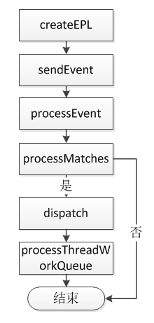
图 3.5 Esper事件处理流程图

性能测试实验
CEP引擎加载复杂事件规则，当有数据输入引擎时，会进行规则匹配。性能测试实验中，我们输入的事件流能够匹配规则，事件流中有些事件可以匹配规则，称为有效事件，有些事件与规则无关，不能匹配规则，称为干扰事件。实验中我们通过控制有效事件和干扰事件的比例，对两个开源的CEP引擎：Esper、Drools Fusion的性能进行测试。
性能测试选用的机器是ThinkPad E540，Intel双核2.60GHZ处理器，8GB内存，windows 7 64bit操作系统。Drools Fusion版本5.6，Espe版本5.2，两者都选用JDK1.7版本，JVM参数配置为-Xms512m -Xmx512m。

延时测试
延时测试，测试一个规则匹配成功所花费的时间，即从事件发送到成功匹配到复杂事件之间的时间。其中不包括程序等待事件。
延时公式为：Latency(Xn,Ym) = T _{X1}+ T _{X2}+ ...+ T _{Xn}+T_{Y1}+ T_{Y2}+ ...+ T_{Ym}+T_{callback}
其中Xn，X表示有效事件，n表示有效事件的个数。Ym，Y表示干扰事件，m表示干扰事件的个数。T_{callback}为规则匹配成功后，调用相应的监听器的时间。
规则：Event(type==’A’,$val=value) avg(val)==3.0 win:time(5s)
这个规则表示：事件窗口为5s，窗口之内的所有Event(type==’A’)，value属性的平均值等于3.0。
首先测试无干扰事件的情况，事件序列：Event(“A”,1)，Event(“A”,2)，Event(“A”,3)，Event(“A”,4)，Event(“A”,5)。事件之间间隔1秒。
接着测试有干扰事件的情况，输入事件序列：N times Event(“B”,1)，Event(“A”,1)、N times Event(“B”,1)，Event(“A”,2)、N times Event(“B”,1)，Event(“A”,3)、N times Event(“B”,1)，Event(“A”,4)、N times Event(“B”,1)，Event(“A”,5)。总共5组事件，每组事件间间隔1秒。测试N的取值为100，200，500，1000，2000，5000，10000，20000，50000。
规则定义伪代码：
rule = “Event(type==’A’,$val=value) min(val)>0 win:time(5s)”;
loadRule(rule);
for(i=0;i<5;i++){
for(j=0;j<N;j++){
sendEvent(new Event(“B”,1));
}
sendEvent(new Event(“A”,1+i));
sleep(1s);
}
表 3.1 延时测试结果（单位ms）
 | N=0 | N=100 | N=200 | N=500 | N=1000
Drools Fusion | 32 | 79 | 93 | 129 | 167
Esper | 10 | 24 | 35 | 49 | 83
 | N=2000 | N=5000 | N=10000 | N=20000 | N=50000
Drools Fusion | 228 | 288 | 342 | 514 | 837
Esper | 116 | 137 | 203 | 278 | 458
如表 3.1所示，N=0，表示无干扰事件，这种情况下Esper的延时更小。当N的数值增大，干扰事件数增加，干扰事件数量是5*N，Esper和Drools Fusion两者的延时都呈线性增加，说明干扰事件会增加规则匹配的延时，因而我们在使用时，应在事件输入时做适当过滤，将不相干的数据拒之门外，从而降低引擎规则匹配的延时。整体情况看，Esper规则匹配的延时更小些，但两者的延时都不大，在可接受范围内。如图 3.6为延时测试结果。
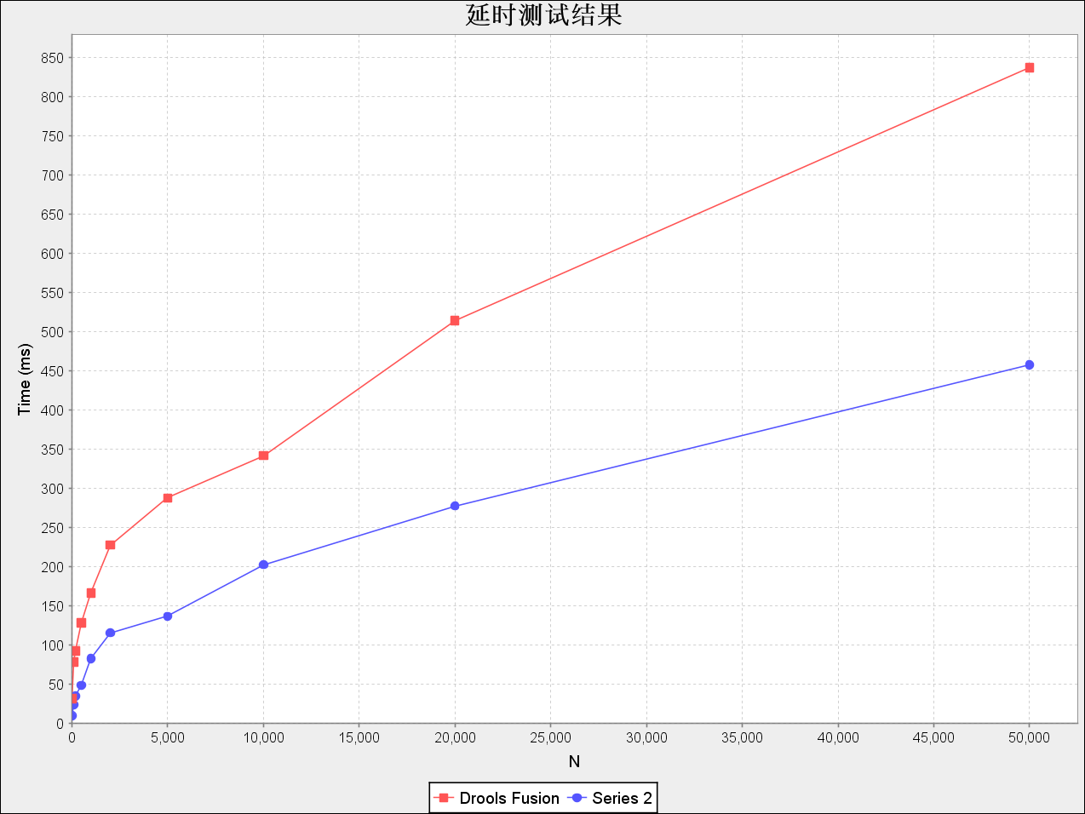
图 3.6 延时测试结果

吞吐量测试
吞吐量测试，输入的事件流中全部是有效事件，通过增加有效事件的数量，来测试CEP引擎的吞吐量，即从第一个有效事件输入到规则匹配完成所花费的时间。
吞吐量公式为：ThroughPut(Xn) = T _{X1}+ T _{X2}+ ...+ T _{Xn} +T_{callback}
其中Xn，X表示有效事件，n表示有效事件的个数。T_{callback}为规则匹配成功后，调用相应的监听器的时间。
规则： Event(type==’A’,$val=value) avg(val)==3.0 win:length(5)
这个规则表示：长度窗口为5s，窗口之内的所有Event(type==’A’)，value属性的平均值等于3.0。
输入事件序列：N times [Event(“A”,1)、Event(“A”,2)、Event(“A”,3)、Event(“A”,4)、Event(“A”,5)]。测试N的取值为1，100，200，500，1000，2000，5000，10000，20000，50000。
规则定义伪代码：
rule = “Event(type==’A’,$val=value) min(val)>0 win:length(5)”;
loadRule(rule);
for(i=0;i<N;i++){
for(j=0;j<5;j++){
sendEvent(new Event(“A”,j+1));
}
}
表 3.2 吞吐量测试结果（单位ms）
N | Total Event | Drools Fusion | Esper
1 | 5 | 31 | 8
100 | 500 | 49 | 25
200 | 1000 | 73 | 51
500 | 2500 | 117 | 87
1000 | 5000 | 171 | 133
2000 | 10000 | 239 | 203
5000 | 25000 | 391 | 367
10000 | 50000 | 529 | 593
20000 | 100000 | 873 | 1107
50000 | 250000 | 1478 | 1717
从表 3.2测试结果我们可以得出以下结论：事件总数为5*N，当N的取值比较小时，N取值小于等于5000时，Esper的吞吐量相较于Drools Fusion更高；当N的取值逐渐增大，N大于等于10000时，Drools Fusion的吞吐量大于Esper。Drools Fusion在高速事件流（单位时间内到达引擎的事件数量大）的情况下，相较于Esper有更高的吞吐量。如图 3.7展示吞吐量测试结果。
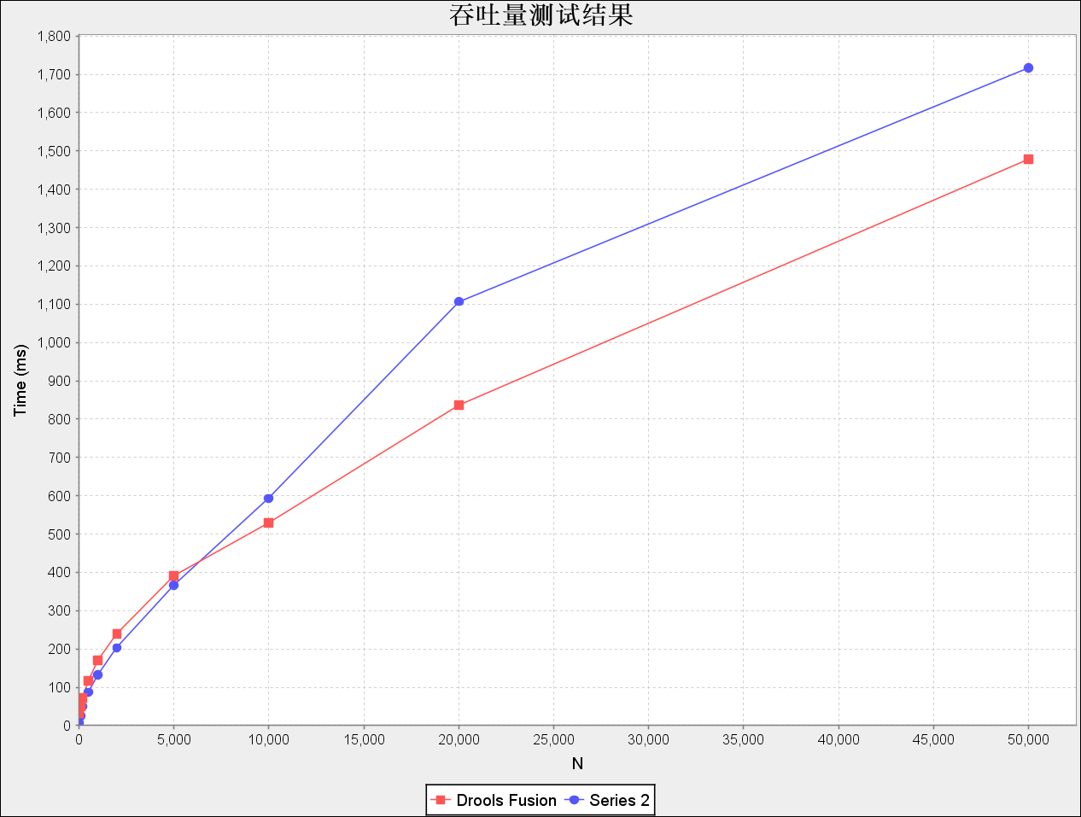
图 3.7 吞吐量测试结果

综合比较
实验结果表示，在综合性能上，Esper和Drools Fusion都属于高性能，Esper较Drools Fusion有较低的延时，两则者在吞吐量方面不相上下。两者在性能方面都能满足我们APM系统的需求。表 3.3是两者功能的综合比较：
表 3.3 Drools Fusion和Esper的综合比较
 | Drools Fusion | Esper
事件规则定义易用性 | 是 | 是（SQL-Like）
事件易修改 | 是 | 是
提供日志记录 | 是 | 是
支持应用时间模型 | 是 | 否
时序关系 | 优秀 | 好
Action定义 | Java方法 | Java方法
支持自动事件回收 | 是 | 是
延时 | 低 | 低
吞吐量 | 高 | 高
Drools Fusion和Esper是两个优秀的开源的复杂事件处理引擎。两者功能和性能也十分相似。本文CEP引擎的选型主要在两者之间。最终基于以下几个方面的考虑，选择了Drools Fusion。
- 基于开源协议。Esper的开源版本为GPL协议版，如果使用GPL协议版为基础进行开发包装并发布，则需要免费公开发布全部源代码。Drools Fusion遵循LGPL许可，可以在任何商业应用中免费使用，而不用支付费用。
- 应用时间模型的支持。Drools Fusion支持应用时间模型，但是事件必须按发生的事件顺序到达引擎，引擎基于事件的真实发生时间建立滑动时间窗口。Esper无法做到这一点，它不能使用事件自带的时间属性来处理，而是使用事件输入引擎的时间来作为时间的时间属性。 APM中监控规则都是基于滑动时间窗口定义的，事件的时间属性必须是事件的真实发生时间，这样才能保证规则匹配的正确性。基于这一点，我们淘汰了Esper。
- 基于性能的考虑。通过上文的性能测试实验我们了解到，Drools Fusion和Esper在延时和吞吐量方面不相上下，都能胜任APM的规则监控的性能需求。通过实验得知，使用Drools Fusion时，我们应尽量减少干扰事件的输入，以降低的规则匹配延时。

本章小结
本章内容是开源CEP引擎的选型。首先介绍两个开源CEP引擎Drools Fusion和Esper。接着通过性能测试实验比较两者的性能。通过实验测试验证了Drools Fusion有很好的处理性能，加上对应用时间模型的支持，确定Drools Fusion作为复杂事件处理引擎的最终选型。

应用性能监控系统的设计与实现
运行在生产环境的应用，最为关注的是应用的运行状况，系统的性能如吞吐率、延时、可用性等，部署应用的基础设施的资源使用率如IO、内存以及CPU使用率等。应用性能监控系统能帮助应用开发人员，系统维护人员尽早地、直观地了解到应用的性能状况，帮助快速定位系统异常情况，系统瓶颈。本文针对目前市场上应用性能监控系统在应用数据实时分析方面的不足，提出并实现一个应用性能监控系统，基于复杂事件处理技术实时分析应用数据，查找系统异常情况，报警通知异常情况。本章介绍应用性能监控系统的设计与实现。

需求分析

系统目标
设计一个应用性能监控系统，用于主动检测系统异常情况，提供异常情况报警。系统允许用户根据需求编写应用数据采集任务、定制监控规则；系统能够根据用户定义的监控规则，结合采集的应用数据分析检测出系统异常情况，提供报警方式配置，提供分级报警功能。系统提供友好的界面，方便用户管理数据采集任务、监控规则、报警方式和报警通知。

功能需求
根据论文准备阶段对运维人员、软件开发人员的调研，应用性能监控系统用来帮助运维人员时刻掌握应用运行状况，帮助软件开发人员通知系统异常，定位代码bug。应用性能监控系统主要功能需求如下：应用信息管理、应用数据采集，监控规则管理，报警方式管理，报警信息展示。系统功能描述如图 4.8。
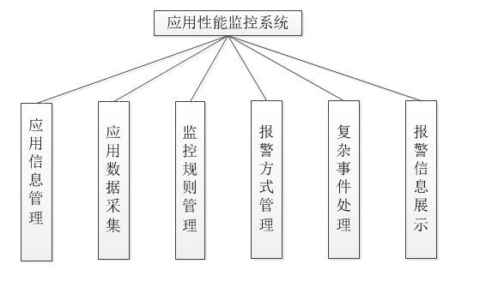
图 4.8 应用性能监控系统功能描述
- 应用信息管理
应用性能监控系统是一个通用的应用监控平台，想要对应用实施监控，首先需要配置应用信息。应用配置管理提供如下功能：添加监控应用信息，为应用配置数据源连接信息，测试连接是否正确。
- 应用数据采集
配置好应用信息后，用户编写数据采集任务采集感兴趣的应用数据。应用数据采集包含以下几个功能：添加数据采集任务，查看采集任务，修改采集任务，激活采集任务，暂停采集任务。
添加数据采集任务，通过设置采集频率，选择数据源，编写采集语句来添加采集任务。
激活采集任务，采集任务有两种状态：运行状态、暂停状态。新建的任务默认是暂停状态，我们需要激活采集任务，使之处于运行状态，进行数据采集。
暂停采集任务，用来暂停处于运行状态的采集任务。处于暂停的采集任务，不再采集应用数据。
- 监控规则管理
用户根据系统异常情况定制监控规则。监控规则管理包含以下几个功能新增监控规则，查看监控规则，修改监控规则，激活监控规则，暂停监控规则。
新增监控规则，根据规则语法编写监控规则，选择规则报警级别，选择报警方式。
激活监控规则，监控规则有两种状态：运行状态、暂停状态。新建的规则默认是暂停状态，我们需要激活监控规则，使之处于运行状态，进行规则匹配。
暂停监控规则，用来暂停处于运行状态的监控规则。处于暂停的监控规则，不再进行规则匹配。
- 报警方式管理
报警方式为监控规则服务，系统在匹配监控规则检测到异常情况后会根据监控规则的报警方式和报警级别来产生报警信息。报警方式管理包含以下几个功能：新增报警方式，修改报警方式，查看报警方式，删除报警方式。
系统采用多级报警方式，报警信息有两种状态：open、closed。处于open状态的报警信息定期自动升级，发送相应级别的报警，直至报警信息处于最高级别。处于最高级别的报警信息可以设置最高级别重复报警，也可以设置自动关闭报警信息，处于closed状态。
- 报警信息展示
异常情况发生触发的报警信息，需要有相关页面集中展示，便于用户查看。报警信息展示包括以下几个功能：展示报警信息列表，查看报警信息详情，关闭报警信息。
关闭报警信息，关闭处于open状态的报警信息，关闭后的报警信息，不会自动升级再次报警。
- 复杂事件处理
复杂事件处理是一个后台程序，CEP引擎加载监控规则，应用数据驱动规则匹配，检测应用异常情况，报告异常情况。
应用性能监控系统用例图如图 4.9。
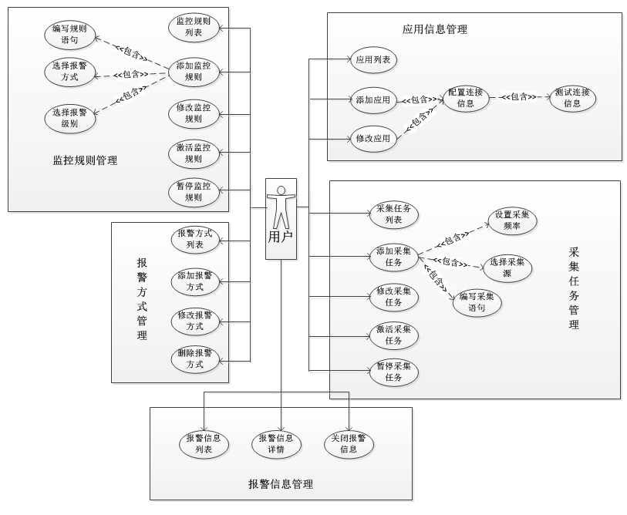
图 4.9 系统用例图

模块设计
通过需求分析阶段对系统功能的定义，以及前期复杂事件处理技术的学习研究。系统采用模块化设计，将整个系统划分为以下几个模块。系统架构以复杂事件处理模块为中心，规则管理模块和应用数据采集模块作为CEP引擎的输入，分别为引擎提供事件流和监控规则。Events和Rules都采用消息队列传输。报警展示页面作为复杂事件处理模块的输出，用于展示报警信息。系统架构设计图如图 4.10。
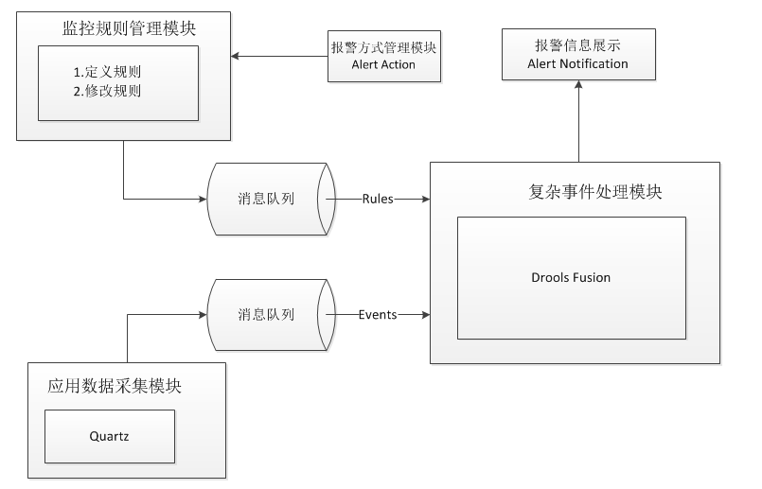
图 4.10 系统架构图
应用信息管理模块
用来配置监控系统要监控的应用的相关信息，包括基本信息和一些数据源信息。
应用数据采集模块
管理员通过应用管理模块配置好相关的应用信息后，用户就可以在数据采集模块为该应用配置数据采集任务，系统支持从多种数据源中采集事件：包括数据库、消息队列、restful请求等。采集的数据作为事件流通过消息队列输入到复杂事件处理模块。
数据采集任务，需要定时执行数据采集，根据采集任务类型不同，选择不同的数据采集逻辑。数据采集模块使用Quartz来实现。Quartz是一个java实现的开源作业调度框架，支持cron表达式定义任务trigger，支持与Spring整合，配置简单。用户通过创建一个实现org.quartz.Job接口的java类，实现execute方法，在execute方法中定义数据采集逻辑。
监控规则管理模块
用户系统异常情况通过监控规则定义出来，监控规则通过消息队列分发给CEP引擎。系统使用的CEP引擎是Drools Fusion，Drools Fusion通过drl文件定义规则。drl文件的编写对于用户来说有一定难度，通过对监控规则的分析，我们总结了监控规则的三要素：滑动时间窗口、监控对象、监控临界值，设计一个通用规则模板，将简单的规则定义转化为较复杂的drl文件。用户通过填写一个简单的表单就可以完成监控规则的定义。
报警方式管理模块
复杂事件处理系统在监控规则匹配成功时，会按定义的报警方式发出报警信息。报警方式采用分级报警的设计，在系统运行时，后台会通过Quartz启动一个报警升级任务，定时扫描处于open状态的报警信息，对在规定时间内没有被处理的报警信息进行升级报警。
报警信息展示模块
展示报警信息，方便用户查看报警信息。用户关闭报警信息，修改报警信息的status字段，改为closed。报警升级任务不处理处于closed状态的报警信息。
复杂事件处理模块
最为核心的模块，用来分析系统异常情况，并产生报警通知到关系人。复杂事件模块才用开源CEP引擎Drools Fusion实现。数据采集模块采集的数据作为事件流输入到该模块，规则管理模块定义的监控规则作为复杂事件规则被复杂事件处理引擎加载。每次事件到来，引擎进行规则匹配，当规则匹配成功时，会生成一个报警消息，通过事先定义好的报警方式发送给用户。

数据库设计
应用监控系统使用关系型数据库Oracle，数据库的设计图如图 4.11：
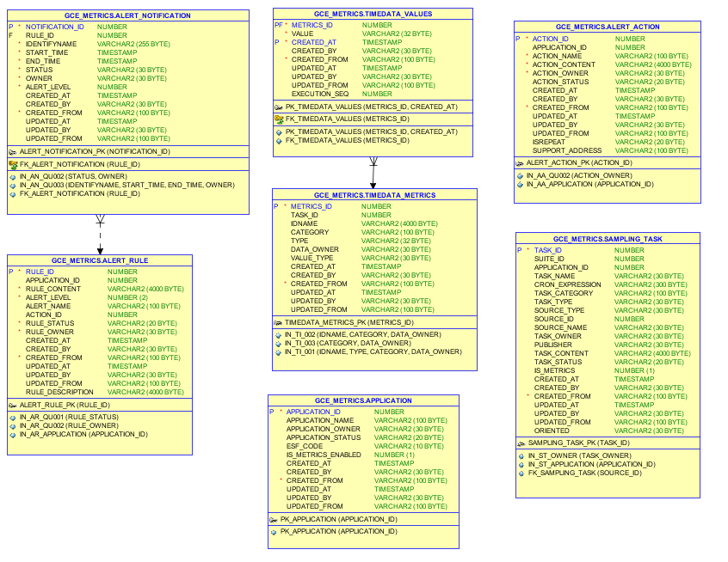
图 4.11 数据库设计图
具体表设计如下:
APPLICATION表，应用信息表。application_id（主键），application_name（应用名），application_owner（应用所有者），esf_code（应用编码）。
SAMPLING_TASK表，采集任务表。task_id（主键），task_name（任务名），cron_expression（cron表达式），application_id（所属应用Id），task_category（任务类目），task_content（任务采集语句）。
ALERT_RULE表，监控规则表。alert_id（主键），application_id（所属应用Id），rule_content（监控规则内容），alert_name（规则名），alert_level（规则初始报警级别）， action_id（规则报警方式）。
ALERT_ACTION表，报警方式表。action_id（主键），application_id（所属应用Id），action_content（报警方式内容），action_name（报警方式名）。
ALERT_NOTIFICATION表，报警信息表。notification_id（主键），rule_id(所属规则id)，alert_level（所处报警级别），status（报警信息状态），identifyname（应用数据标识名），start_time（异常数据开始时间），end_time（异常数据结束时间）。
TIMEDATA_METRICS表，应用数据元信息表。metrics_id（主键），task_id（采集任务id），idname（数据标识字段），category（数据所属类目）。
TIMEDATA_VALUES表，应用数据数值表。metrics_id（数据元信息id），value（数值），created_at（数据采集时间）。

主要模块实现

应用数据采集模块
应用数据采集任务使用Quartz实现，采集频率通过cron表达式来定义。新增的采集任务处于暂停状态，需要激活它，Quartz才会启动它来采集数据。
采集数据的事件表示
复杂事件处理接收事件流的输入，应用性能监控采集到的有多种不同类型的数据，比如cpu使用率、消息队列深度、方法执行时间等，这些监控数据在输入到CEP引擎之前，要进行统一的事件表示。Drools Fusion可以使用普通的java对象（POJO）来表示事件。我们需要确定一种符合监控系统的事件表示。采集的监控数据一般包含一下属性，数据类型，采集数据名，采集数据值，以及采集数据的时间点。因此，我们将采集的监控数据的数据结构定义为TimeData，包括四个属性（category、identityName、value、timestamp）。category属性表示数据类型，为字符串类型；identityName属性表示采集数据的名称，为字符串类型；value属性表示采集数据的值，为数值类型；timestamp属性表示采集数据的事件点，为日期类型。
如一条cpu使用率的数据可以表示为：
TimeData (CpuUsed, gce3455.statestreet.com, 95, 15234456678）
CpuUsed表示监控数据的分类、gce3455.statestreet.com表示是那台机器的cpu使用率，95表示cpu使用率为95%，15234456678是一个长整型表示采集数据的时间点。
一条方法执行时间的监控数据可以表示为：
TimeData (methodsTimes, getTimeDatas, 37, 16234456678)
methodsTimes表示监控数据的分类、getTimeDatas表示采集的方法名，37表示getTimeDatas方法执行耗时37ms，16234456678是一个长整型表示采集数据的时间点。
TimeDatas被当作原始事件流输入到CEP引擎。使用了统一的事件表示，后续监控指标的定义也会变得简单、适用性更强。
public class TimeData{
private String category;
private String identifyName;
private double value;
private Date fetchedTimestamp;
...
}
//将TimeData对象声明为事件
declare TimeData
@role event
@timestamp fetchedTimestamp
end

监控规则管理模块
本系统使用的复杂事件处理引擎是JBoss Drools Fusion，Drools Fusion是一种面向规则的CEP引擎。复杂事件模式通过规则来定义，Drools Fusion接受自定义的规则文件，文件后缀为drl，并提供一套规则语法涌来定义规则文件。
Drools Fusion复杂事件处理引擎，接收drl规则定义。对于使用监控系统的用户而言，规则定义的成本太高，用户需要先学习Drools规则定义语法，再按监控需求编写规则文件。这使得监控规则的定义需要技术人员和业务人员一起去完成，业务人员提供监控规则的需求，技术人员负责将需求翻译成Drools规则。这样做虽然解决了规则定义的问题，但监控规则定义的周期太长，从用户准备新增一条监控规则，到监控规则编写完成添加到规则引擎中至少需要两小时，同时修改规则，删除规则也需技术人员配合，这样做增加了用户和技术人员之间的耦合性。
如何减少用户定义监控规则的难度，提高监控规则定义的灵活性，是本系统要解决的一个问题。通过分析已有监控指标，发现大多监控指标的结构大体一致，大都为监控过去一段时间内性能数据的变化。如过去20分钟CPU使用率一直在95%之上，其中要三个要素，1) 滑动时间窗口（过去20分钟）；2）监控对象（CPU使用率）；3）监控临界值（95%）。这条规则可理解为过去20分钟内收集到的CPU使用率的数据均在95%之上，即MIN(value)>=95%。用户只需提供这三个要素，即可确定监控规则。
本系统提供监控规则管理模块，为用户提供定义监控指标的图形化界面，指引用户一步步完成监控指标定义，用户仅需填几个空，就可完成较复杂的监控指标定义，后台实现使用String Template定义好的监控规则模板完成解析，将用户定义的内容解析成drl文件输入到复杂事件处理。
规则定义格式如下：
when(filter)
over(time window)
by identifyName
having [aggregation expression]
filter用于指定监控数据类型，指定TimeData的属性值，如category、identifyName。可以使用=、like、startsWith、endsWith。
time window用于设置滑动事件窗口，用数字加上事件单位来表示，支持s、m、h、d这四种事件单位，分别表示秒、分、小时、天。例如20m，表示定义20分钟的滑动时间窗口。
aggregation expression指定聚合操作和临界值，支持sum、min、max、avg、count五种聚合操作，提供等于、不等于、大于、大于等于、小于、小于等于六种比较操作。聚合比较操作针对TimeData的value属性，例如min()>=95，表示所有TimeData中最小的value大于等于95。
规则管理界面提供两种方式来新建规则：Simple Editer、Text Editor。
Simple Editer提供一个表单供用户输入，如图 4.12所示。
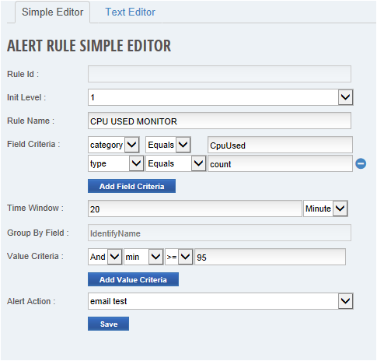
图 4.12 Simple Editor规则定义
Text Editor 用户可以直接给出规则表达式，如图 4.13所示。
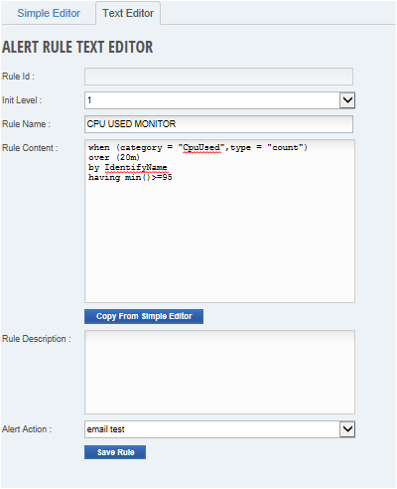
图 4.13 Text Editor规则定义
图中Init Level和Alert Action用来定义规则对应的报警方式。Alert Action值为email test表示选择emial test这种报警方式，Init Level值为1，表示报警级别从第1级开始逐渐往更高的级别报警。关于报警方式的配置，我们将在下一节中讲解。
通过Simple Editor和Text Editor定义的规则，系统会通过模板解析后生成的drl文件，上图定义的规则，最终会解析成如下文本。
package com.statestr.gcth.metrics.server.alert.rule_23

declare TimeData
@role (event)
@timestamp (fetchedTimestamp)
end

declare IdentifyName
name : String
dataOwner : String
end

rule "Group by identifyName and dataOwner for rule23"
salience 100
when
TimeData(category=="CpuUsed",type=="count",$idName : identifyName)
not (exists IdentifyName( name == $idName))
then
IdentifyName identifyName = new IdentifyName($idName);
drools.insert(identifyName);
end

rule "cpu used monitor"
salience 99
no-loop
when
IdentifyName( $idName : name )
accumulate (
$td : TimeData(category=="cpu used monitor",type=="amount",
identifyName == $idName,$value : value)
over window:time( 20m );
$timeDatas : collectList($td),
$min : min($value);
$min >= 95
)
then
AlertNotification alert = createAlertNotification(23,1,$idName,$timeDatas);
notificationEventService.handleAlert(alert);
end

报警方式管理模块
报警方式管理模块，用来配置报警方式，系统目前指支持发送邮件的形式。上一节的规则定义中，我们提到定义规则时，会选择相应的报警方式。当规则被触发时，就会根据规则选择的报警方式产生报警。
我们定义的报警级别，分为四级，一二三四级，级别越高，收信人的级别越高。例如第一级我们填写程序员的邮箱，第二级我们填写系统负责人的邮箱。规则触发时，第一次会将报警情况发送给程序员，程序员在接收到报警时，需在规定时间（30min）内去解决问题，并通过报警展示页面关闭这条报警，否则30min后，这条报警信息会发送给第二级的系统负责人。Send Email Repeatedly复选框，表示处于active状态的报警信息，是否需要重复发送给Level 4指定的用户。Send to Athena support team，表示是否将通知发送给APM系统的支持人员。
报警信息的自动升级，采用开源作业调度框架Quartz来实现。后台需配置一个Update Job，任务设定的cron表达式为0 0/1 * * * *。间隔1分钟，Update Job就会被执行。执行过程：查询数据库中所有处于open状态的报警(Notification)，查找其中上一次报警距离现在超过30min中报警。若报警通知level小于4，对报警信息进行升级，发送报警邮件；若level大于等于4，则检测报警是否设置为重复报警，若是则发送报警，否则将报警通知的状态更新为closed。报警升级流程如图 4.14。
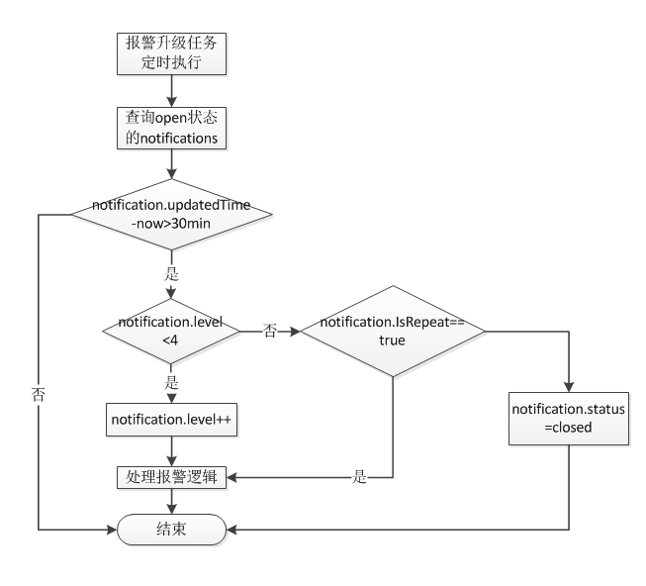
图 4.14 报警升级流程图

报警信息展示模块
报警信息展示模块用于查看报警信息，管理报警信息。CEP引擎在规则匹配成功时会生成报警信息，并将通知（Notification）存入关系型数据库。报警展示模块提供对Notifications的查询过滤，可视化展示等。界面使用Google GWT设计实现。如图 4.15是报警信息汇总页面。点击每一行可以进入报警详情展示页面如图 4.16。

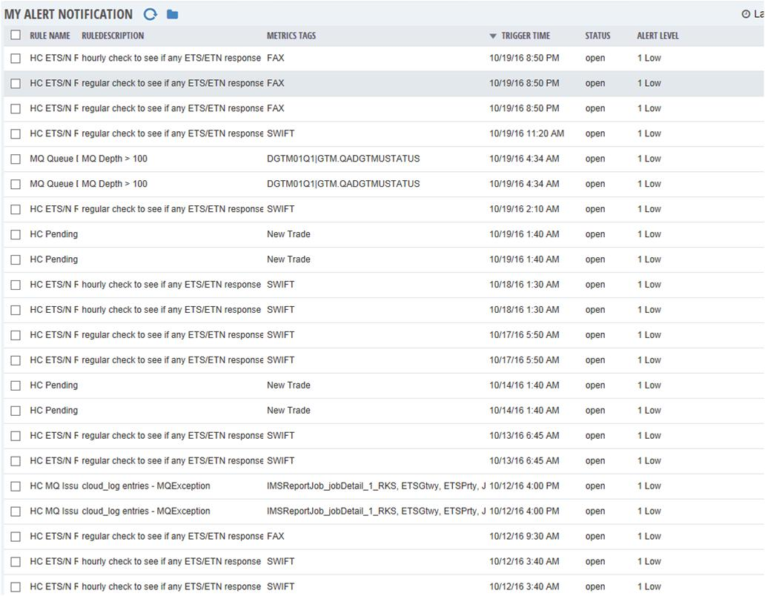
图 4.15 报警展示页面
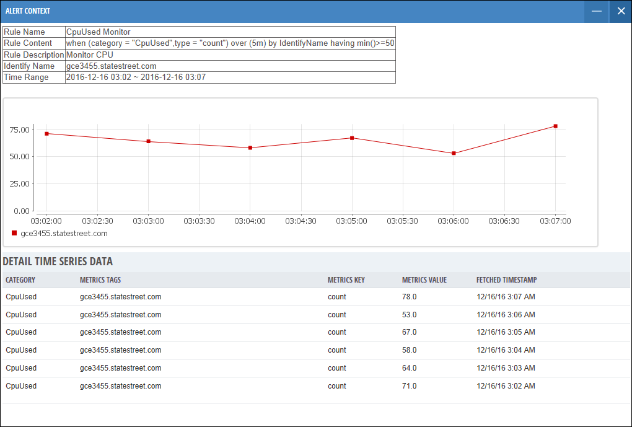
图 4.16 报警展示详细页面

复杂事件处理模块
复杂事件处理模块是整个系统的核心。我们使用开源的CEP引擎Drools Fusion来实现该模块。该模块与数据采集模块和规则管理模块，通过消息队列通信。用户定制监控规则，通过消息队列发送给复杂事件处理模块，CEP引擎加载监控规则，数据采集模块定义的数据采集任务，采集数据通过消息队列发送给CEP引擎，CEP引擎进行规则匹配，检测应用异常情况，检测到异常情况后，产生报警通知。图 4.17描述监控规则匹配流程。
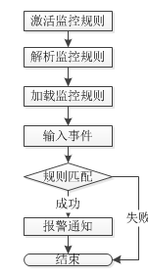
图 4.17 监控规则匹配流程图

系统测试
系统采用模块化开发，各模块都有完整的测试用例来进行测试，通过测试验证各功能是否符合需求，如出现测试不通过应尽早予以修改。
- 应用信息管理
应用配置管理提供如下功能：添加监控应用信息，为应用配置数据源连接信息。测试用例如表，所有测试用例都是在已正确登录的前提下。测试用例设计如表 4.4 。
表 4.4 应用信息管理测试用例表
编号 | 功能描述 | 输入数据或操作 | 预期结果 | 测试结果
1 | 添加应用 | 1）进入应用信息管理页面，点击添加应用按钮  2）填写应用基本信息，点击提交 | 1）点击添加应用按钮，弹出应用信息表  2）提交后，弹框消失，应用信息管理页面刷新，可查看到新添加的应用信息 | 测试通过

续表 4.4
编号 | 功能描述 | 输入数据或操作 | 预期结果 | 测试结果
2 | 添加连接信息 | 1）进入应用信息管理页面，点击用例1添加的应用  2）点击添加连接信息按钮，填写连接信息表单并提交表单 | 1）点击应用进入应用详情页  2）提交表单后，连接信息列表新增一条记录 | 测试通过

- 应用数据采集
应用数据采集包含以下几个功能：添加数据采集任务，查看采集任务，修改采集任务，激活采集任务，暂停采集任务。测试用例设计如表 4.5 。
表 4.5 应用数据采集测试用例表
编号 | 功能描述 | 输入数据或操作 | 预期结果 | 测试结果
3 | 查看采集任务 | 1）进入采集任务管理页面 | 1）查看采集任务列表 | 测试通过
4 | 添加连接信息 | 1）进入应用信息管理页面，点击添加采集任务按钮  2）填写采集任务表单并提交表单 | 1）点击添加采集任务按钮，弹出弹框填写采集任务信息  2）提交表单后，采集任务列表新增一条记录 | 测试通过
5 | 激活采集任务 | 1）进入应用信息管理页面，通过采集任务列表左侧的复选框选择处于inactive状态的采集任务，点击激活按钮 | 2）被选择的采集任务状态由inactive改为active | 测试通过
6 | 暂停采集任务 | 1）进入应用信息管理页面，通过采集任务列表左侧的复选框选择处于active状态的采集任务，点击暂停按钮 | 2）被选择的采集任务状态由active改为inactive | 测试通过

- 监控规则管理
监控规则管理包含以下几个功能：新增监控规则，查看监控规则，修改监控规则，激活监控规则，暂停监控规则。测试用例设计如表 4.6 。
表 4.6 监控规则管理测试用例表
编号 | 功能描述 | 输入数据或操作 | 预期结果 | 测试结果
7 | 查看监控规则 | 1）进入监控规则管理页面 | 1）查看监控规则列表 | 测试通过
8 | 添加监控规则 | 1）进入监控规则页面，点击添加监控规则按钮  2）填写监控规则表单并提交表单 | 1）点击添加监控规则按钮，弹出弹框填写采集任务信息  2）提交表单后，监控规则列表新增一条记录 | 测试通过
9 | 激活监控规则 | 1）进入应用监控规则页面，通过监控规则列表左侧的复选框选择处于inactive状态的监控规则，点击激活按钮 | 2）被选择的监控规则状态由inactive改为active | 测试通过
10 | 暂停监控规则 | 1）进入应用监控规则页面，通过监控规则列表左侧的复选框选择处于active状态的监控规则，点击暂停按钮 | 2）被选择的监控规则状态由active改为inactive | 测试通过

- 报警方式管理
报警方式管理包含以下几个功能：新增报警方式，查看报警方式。测试用例设计如表 4.7 。
表 4.7 报警方式管理测试用例表
编号 | 功能描述 | 输入数据或操作 | 预期结果 | 测试结果
11 | 查看报警方式 | 1）进入报警方式管理页面 | 1）查看报警方式列表 | 测试通过
12 | 添加报警方式 | 1）进入报警方式页面，点击添加报警方式按钮  2）填写报警方式表单并提交表单 | 1）点击添加报警方式按钮，弹出弹框填写报警方式信息  2）提交表单后，报警方式列表新增一条记录 | 测试通过

- 报警信息展示
报警信息展示包括以下几个功能：展示报警信息列表，查看报警信息详情。测试用例设计如表 4.8 。
表 4.8 报警信息展示测试用例表
编号 | 功能描述 | 输入数据或操作 | 预期结果 | 测试结果
13 | 查看报警方式 | 1）进入报警方式管理页面 | 1）查看报警方式列表 | 测试通过
14 | 添加报警方式 | 1）进入报警方式页面，点击添加报警方式按钮  2）填写报警方式表单并提交表单 | 1）点击添加报警方式按钮，弹出弹框填写报警方式信息  2）提交表单后，报警方式列表新增一条记录 | 测试通过

本章小结
本章内容介绍应用性能监控系统的设计和实现。首先概括了应用性能监控系统的需求。接着介绍系统的模块设计，数据库设计。最后对系统的主要模块的实现进行详细讲解，并对系统进行了测试。

分布式复杂事件处理系统
上一章节我们介绍了应用性能监控系统，对于复杂事件处理模块，随着用户监控规则数量的增加，以及高速事件流的输入，会出现处理能力不足。我们针对复杂事件处理模块的性能问题，提出并实现了一种分布式解决方案。本章将介绍分布式复杂事件处理系统的设计与实现。

整体分析
应用性能监控系统采用集中式部署，我们将复杂事件模块部署在一台普通的机器上。随着用户监控规则数量的增加，以及高速事件流的输入，单机处理能力不足的问题出现，系统需要提高处理能力来应对业务的增长。采用分布式集群部署，通过多机并行处理提高系统整体处理能力。
应用性能监控系统采用模块化设计，模块之间松耦合，复杂事件模块与数据采集模块、规则管理模块是通过消息中间件进行通信[22]。模块化设计方便模块的扩展，某一模块的扩展对其他模块的影响很小。
复杂事件处理模块加载监控规则，接收应用数据的输入，以数据驱动规则匹配，生成复杂事件，产生报警通知[23]。用户定义的监控规则之间是相互独立的，规则可以并行处理[24]。可以将监控规则分发到集群中的不同节点，充分发挥集群的优势，提升系统的处理能力。
采用集群部署，可以通过增加和减少集群中的节点用来调节系统的处理能力。为保证系统的高可用，当集群中的部分节点宕机时，也不能影响整个系统的使用。这就需要对集群的节点进行管理，本系统使用分布式应用程序协调服务ZooKeeper进行分布式集群管理。实现一个可伸缩、高可用的分布式复杂事件处理系统。
图 5.18为系统架构图，除了复杂事件模块采用多节点运行，新增ZooKeeper进行集群管理，其他模块以及模块之间的通信方式不变。
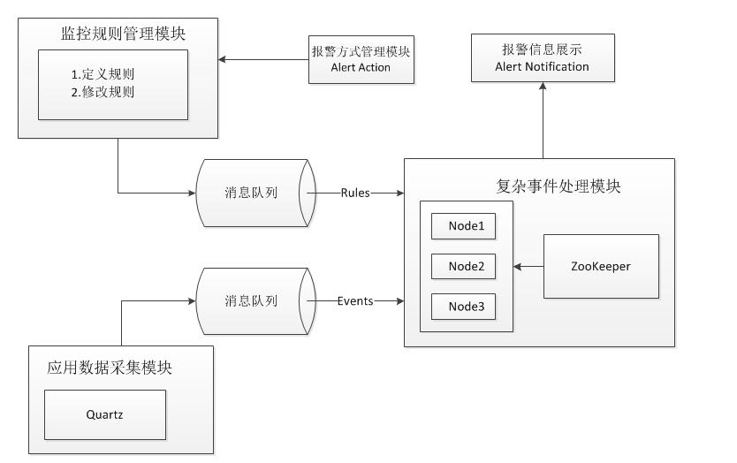
图 5.18 系统架构图

系统实现
单机版复杂事件处理系统，所有的监控规则都运行在一台机器上，不需要做规则的分发，节点的管理。针对这样的分布式复杂事件处理场景，通常需要考虑解决如下两个问题。
1）监控规则的分发
应用性能的监控规则并不是在初始阶段就定义好的一些监控指标，后续用户也可能根据需求对规则进行增、删、改。由于处理监控规则不是单一节点，而是一个集群，因而需要考虑规则的分发，尽可能保证各节点处理的规则个数配备节点自身的处理能力，尽可能实现监控规则的负载均衡。我们通过消息队列的点对点模式来实现负载均衡。
2）变化的处理节点
复杂事件处理系统中节点的个数也可能发生变化，在已有节点处理能力跟不上是，会加入新的节点；在已有节点处理能力有富余时，会删除部分节点；也有可能因为硬件、网络或其他一些故障，导致部分节点宕机。复杂事件处理系统必须能够及时感知节点增加和减少，快速对所有监控规则进行一次重新分发。
上面两个问题，无论是监控规则的分发，还是处理节点的变更，最终都可归结为一点：如何快速、动态、合理的为每个处理节点分配对应的监控规则，这也是整个复杂事件处理系统稳定正确工作的前提，也是集群管理过程中最大的技术挑战之一。在这种情况下，我们引入了ZooKeeper，下面我们就来看看具体的设计过程。

ZooKeeper集群模式搭建
分布式复杂事件处理系统使用ZooKeeper来管理集群节点。首先需要搭建一个ZooKeeper集群，本系统搭建一个包含三个节点的ZooKeeper集群，保证在其中某一个节点宕机的情况下，ZooKeeper集群任然可以提供正确的服务。关于ZooKeeper集群模式的搭建可以参考ZooKeeper官网。

注册处理节点
使用ZooKeeper来进行复杂事件处理节点的注册，典型的做法是在ZooKeeper上创建一个节点作为处理节点的根结点，例如/rules/processor/（下文我们以“根处理节点”代表该数据节点），每个复杂事件处理节点在启动的时候，都会在根节处理点下创建自己的节点，例如/rules/processor/[hostname]，如图 5.19所示。
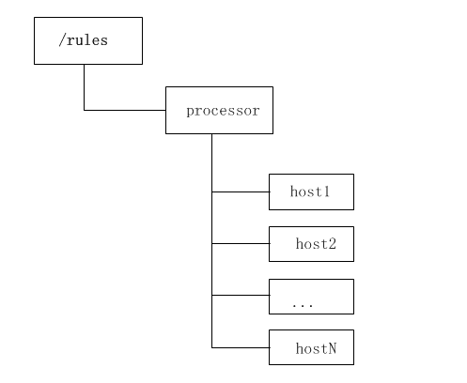
图 5.19 ZooKeeper数据模型定义
处理节点（例如：host1）在根处理节点下创建一个ZNode，节点类型是临时节点。这样，在处理节点挂掉时，与ZooKeeper服务器之间的连接断开，临时节点被ZooKeeper服务器删除。

监控规则分发
对监控规则进行分发，我们要确保所有的监控规则都能被运行，并且每个监控规则只被一个节点处理。我们通过消息队列的点对点模式来实现这一功能。我们在消息队列中创建一个目的地（destination）RulesQueue，类型为queue（点对点模型）。通过规则管理模块中新增规则，系统会作为消息生产者将新建的规则发送到RulesQueue中，处理监控规则集群中的每一个节点都会订阅RulesQueue，作为消费者。虽然有多个consumer，但点对点模式可以保证只有一个消费者使用消息，实现了规则的分发过程。而且通常处理能力强的节点更有可能抢到监控规则来消费。如图 5.20所示为新增监控规则时，规则分发模型。
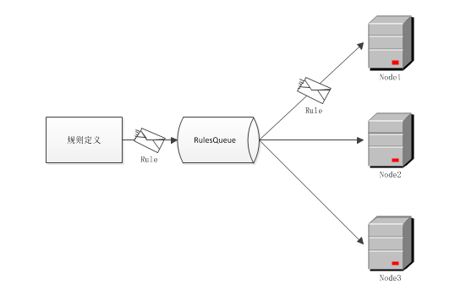
图 5.20 监控规则新增
当我们要删除原先设计的监控规则时，我们要确保监控规则被正确删除。如果继续使用新增监控规则时使用的RulesQueue,规则删除消息任然只能被集群中众多节点中的某一个节点消费，若消费这条消息的节点不是这条规则的执行节点，那么规则删除操作执行无效，需要删除的规则任然在继续执行，这样不能达到规则删除的目的。因而我们使用消息队列的主题模式，定义RulesTopic主题，广播规则删除消息。所有节点都会收到删除消息，然后去引擎中查询是否有这条归则，有则删除规则，没有则忽略这条消息。如图 5.21所示为删除监控规则时，规则分发模型。
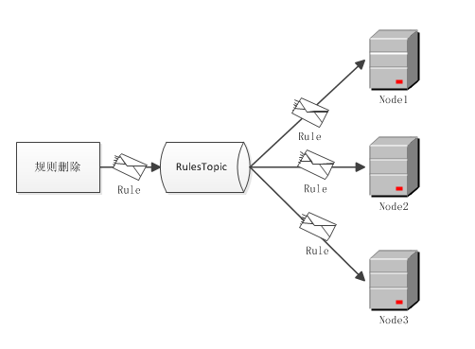
图 5.21 监控规则删除

事件分发
事件与规则不同，它们需要被发送给所有的节点，以保证所有的规则都能进行规则匹配。我们通过消息队列的主题模式分发事件。我们在消息队列中创建一个目的地（destination）EventsTopic，类型为topic（发布/订阅模型）。在数据采集模块定义的采集任务，采集的数据发送到消息队列的EventsTopic主题中，集群中的每一个节点都会订阅EventsTopic，作为消费者。Sub/Pub模型可以保证每个消费者都能消费消息。如图 5.22所示。
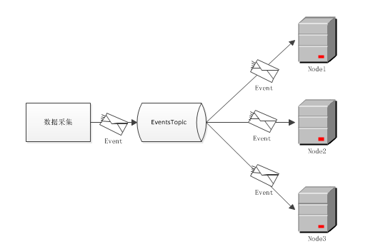
图 5.22 事件分发

集群管理
如果复杂事件处理集群中某节点挂掉或者新增节点扩容了，就需要重新进行规则分发。在监控系统运行的过程中，后台会启一个线程clusterListenerThread监听着ZooKeeper服务器中/rules/processor这个节点下所有子节点的变更。
针对集群中有节点挂掉的情况。例如node1节点宕机，/rules/processor/node1节点会被删除，clusterListenerThread线程收到NodeChildrenChanged事件，程序执行处理逻辑。通过数据库查询原先运行在已挂节点上的规则，通过消息队列分发这些规则。
针对扩容新增处理节点的情况。例如新增一个处理节点node4,在ZooKeeper中创建/rules/processor/node4子节点，clusterListenerThread线程收到NodeChildrenChanged事件，程序执行处理逻辑。新增节点，需要对所有规则进行重新分发。先通过RulesTopic暂停所有规则的执行，再通过RulesQueue分发规则。

对比实验
复杂事件处理模块集群部署，通过增加计算节点来提升系统整体处理能力。我们通过实验来分析比较集群部署与单机部署时系统的性能。实验通过不断增加规则来观察复杂事件处理系统的处理能力。针对单机部署和三节点集群部署，系统处理同样的规则，比较两种情况下的平均规则匹配时间。
三节点集群部署实验采用三台4G内存，linux操作系统，java版本使用jdk1.7，Drools Fusion版本5.2。单机部署采用其中一台机器进行部署

实验内容
我们编写一个监控规则来监控系统CPU使用率。规则定义如下：系统CPU使用率在连续的10分钟内均>=50%。
when (category = "CpuUsed",type = "count") over (10m) by IdentifyName having min()>=50
我们通过修改以上规则的category属性，通过在catagory属性后加上一个数字编号来构造出不同的规则（如：CpuUsed1、CpuUsed2、CpuUsed3）。我们针对5种情况，来测试规则平均匹配时间，这5种情况对应的规则数量N分别是10，100，1000，2000，5000。对应每条规则我们都会发送10条数据，这5条数据可以成功匹配规则。测试数据如表 5.9。
表 5.9 测试数据
序号 | 主机名 | 数值 | 时间
1 | gce3455.statestreet.com | 71 | 03:02
2 | gce3455.statestreet.com | 64 | 03:03
3 | gce3455.statestreet.com | 58 | 03:04
4 | gce3455.statestreet.com | 67 | 03:05
5 | gce3455.statestreet.com | 53 | 03:06
6 | gce3455.statestreet.com | 56 | 03:07
7 | gce3455.statestreet.com | 89 | 03:08
8 | gce3455.statestreet.com | 69 | 03:09
9 | gce3455.statestreet.com | 75 | 03:10
10 | gce3455.statestreet.com | 82 | 03:11
使用3个节点的集群时，分发规则，各节点的规则数如表 5.10。
表 5.10 各节点的规则数
N | 节点1 | 节点2 | 节点3
10 | 5 | 1 | 4
100 | 31 | 50 | 19
1000 | 278 | 456 | 266
2000 | 677 | 560 | 763
5000 | 1309 | 2787 | 904
第一行的数据表示，当有10个规则时，通过消息队列分发，节点1收到5条规则，节点2收到1条规则，节点3收到3条规则。

结果分析
如表 5.11所示，单机部署和三节点集群部署这两种情况，随着规则数量的增加，规则平均匹配时间成增长趋势。在规则数相同的情况下，三节点集群对比单机部署的情况，平均匹配时间相对更小，可以理解为系统延时更小。测试结果也证明了增加计算节点，采用集群部署，系统的效率得到了相应的提升。图 5.23为分布式测试结果图。
表 5.11 测试结果（单位ms）
N | 单节点 | 三节点集群
10 | 31 | 29
100 | 87 | 58
1000 | 204 | 127
2000 | 328 | 194
5000 | 671 | 357

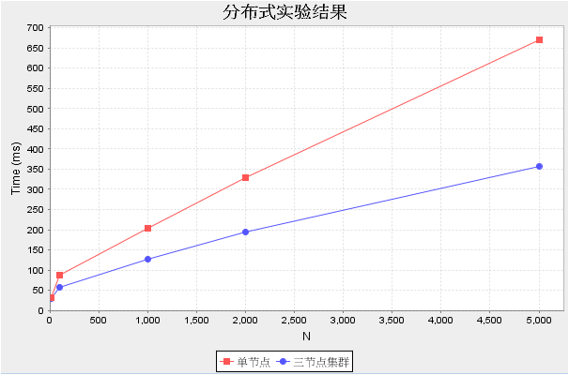
图 5.23 分布式实验结果

本章小结
本章针对复杂事件模块单机处理能不足的问题，提出并实现了分布式的复杂事件处理系统。接收系统的实现，通过对比实验，分析比较集群部署与单机部署系统的处理能力，验证了采用集群部署提高了系统的可用性、伸缩性，增强了系统的处理能力。

研究工作的总结和展望

研究工作总结
为保证应用系统正确稳定的运行，不断改善应用系统的用户体验，及时获知应用的性能瓶颈，我们需要了解应用系统每时每刻的健康状况，对应用系统的监控变得必不可少，近几年，应用性能监控得到了快速的发展。针对应用性能监控中对应用数据实时分析能力的不足，提出分布式复杂事件处理，结合应用性能监控，用来实时检测应用数据中的异常数据。
本文对应用性能监控系统和CEP技术进行分析研究，分析对比开源CEP引擎Drools Fusion和Esper，通过系统延时测试和吞吐量测试验证了Drools Fusion有很好的处理性能，加上对应用时间模型的支持，确定Drools Fusion作为复杂事件处理引擎的最终选型。学习研究消息队列相关技术、学习Apache ZooKeeper框架。
论文在应用性能监控系统中应用复杂事件处理技术，利用复杂事件处理技术来运行监控规则，分析监控数据，提供对异常情况的实时报警。本文实现一个基于CEP的应用性能监控系统，CEP引擎采用开源的Drools Fusion。同时，本文针对监控规则数量增加以及高速事件流的输入带来的单机处理能力不足的情况，对分布式相关技术进行研究，实现了复杂事件处理的分布式解决方案。使用消息队列分发监控规则和事件，借助ZooKeeper来管理集群节点。

未来工作展望
本文设计的设计的应用性能监控系统，结合复杂事件处理技术，实现了实时分析监控数据，及时报告异常情况的功能，提出的复杂事件处理的分布式解决方案，具有很高的扩展性。但是，系统还有很多不足之处。
1）规则定义，文章中提到，我们实现了一个规则管理模块，让用户只需简单的填几个空就可以完成规则的定义。但我们仅支持单监控维度数据的聚合，如CPU使用率，不支持多监控维度规则的定义，例如我们要定义这样一条规则：在过去的一小时内，CPU使用率和内存使用率都持续在90%之上。
2）使用消息队列的点对点模式分发规则，实现复杂均衡。这种实现负载均衡的方式，并不能确保各节点的分配均匀。同时，在新增节点时，我们需先停止所有规则，在对所有的规则进行分发，这种全量重新分发的方式，代价太大。未来我们可以考虑使用专门的复杂均衡算法，来进行规则的分发，在新增节点时，我们可以通过算法将原先运行在其他节点上的部分规则重新部署到新增的节点上，而不是进行全量更新。
3）事件分发我们使用的是消息队列广播，但是节点上只运行着部分的监控规则，但是却接收着全量的监控数据。未来可以实现只将与节点中运行的规则相关的数据发送给它，从而进一步的提高系统处理能力。
4）本文重点研究应用数据的分析，数据分析依赖于数据采集模块。应用系统多种多样，针对不同的应用系统的开发相应的应用数据采集模块，本文使用的数据采集模块只是针对于典型的java web系统。后续研究内容可以加强系统对不同类型的应用系统的支持，支持不同开发语言开发的系统，支持web应用，支持服务端应用。

参考文献
- 代永杰. 应用故障和性能监控管理[J]. 网管员世界, 2008(3):31-33.
- 陈鹏. 基于Android应用的性能监控系统的研究与实现[D]. 华南理工大学, 2015.
- Miller F P, Vandome A F, Mcbrewster J. Application Performance Management[M]. Alphascript Publishing, 2010.
- Harkema M, Quartel D, Gijsen B M M, et al. Performance monitoring of java applications[C]// International Workshop on Software and PERFORMANCE. 2002:114-127.
- Luckham, David. The Power of Events: An Introduction to Complex Event Processing in Distributed Enterprise Systems[J]. Lecture Notes in Computer Science, 2008, 5321:3-3.
- 邵春翡. 分布式复杂事件实时检测及其应用[D]. 浙江大学, 2014.
- Rabl T, Mez-Villamor S, Sadoghi M, et al. Solving big data challenges for enterprise application performance management[J]. Proceedings of the Vldb Endowment, 2012, 5(12):1724-1735.
- 张昕. 基于复杂事件处理的金融软件系统实现及改进[D]. 浙江大学, 2007.
- 听云. APM的前世今生：如何全面掌控应用性能 [EB/OL]. http://kb.cnblogs.com/page/503468/, 2014.09.11/2017.01.02.
- 汤玲丽. 复杂事件处理引擎关键技术研究[D]. 哈尔滨工程大学, 2012.
- Margara A, Cugola G, Tamburrelli G. Learning from the past:automated rule generation for complex event processing[C]// International Conference on Distributed Event-Based Systems. 2014:47-58.
- Cugola G, Margara A. Processing flows of information: From data stream to complex event processing[J]. Acm Computing Surveys, 2012, 44(3):359-360.
- 汪然. 基于ActiveMQ的消息中间件的设计与实现[D]. 西安电子科技大学, 2013.
- Yarbrough G G. MESSAGE QUEUE SERVER SYSTEM: US, US 20020004835 A1[P]. 2002.
- 赵晓君. 基于JMS和XML的异构数据库集成研究[D]. 武汉理工大学, 2005.
- Hunt P, Konar M, Junqueira F P, et al. ZooKeeper: Wait-free Coordination for Internet-scale Systems[C]. 2010:653–710.
- 黄毅斐. 基于ZooKeeper的分布式同步框架设计与实现[D]. 浙江大学, 2012.
- 王文峰, 袁庆祝, 陆佃龙. 基于Zookeeper综合任务调度平台的设计与应用[J]. 信息技术, 2016(6):181-184.
- Bali M. Drools JBoss rules 5.5 developer's guide[J]. 2013.
- Team E. Esper Reference[J]. 2006.
- 吴仕章. 分布式复杂事件处理引擎的设计与实现[D]. 浙江大学, 2015.
- Anicic D, Stojanovic L, Stojanovic N. Complex Event Detector[J]. Portal2.
- Bhargavi R, Pathak R, Vaidehi V. Dynamic complex event processing — Adaptive rule engine[C]// Recent Trends in Information Technology (ICRTIT), 2013 International Conference on. IEEE, 2013:189-194.
- Hadar E, Vaught J A, Gal A. System and Method for Performing Complex Event Processing: US, US20100070981[P]. 2010.

作者简历
教育经历：
201409-至今 浙江大学 软件工程 硕士
200909-201306 湖北大学 软件工程 学士

工作经历：
201505-至今 浙江网新恒天软件有限公司

致谢
随着毕业论文的完成，两年多的研究生生涯也即将划上句号。这两年有收获亦有遗憾，遗憾之处空叹无益，唯以此为训，鞭策自己走好未来之路：收获所得，非一己之功，在此对那些帮助我的人表示衷心的感谢!
首先感谢尹可挺、才振功老师，在宁波软院一年的时间里对我课程上的指导以及学业上的关心。
其次，衷心感谢我的论文导师孙建伶老师平时对我的悉心指导，以及在写作论文期间给我提供的宝贵修改意见，使我得以少走不少弯路，受益匪浅。
同时感谢项目组的李卓博士在我遇到困难时给予我的帮助，使我能尽快地解决遇到的各种问题。感谢网新恒天软件有限公司给我提供的实习机会，使我积累了一定的工作经验。
特别感谢我的家人，我的父母和弟弟，是你们无条件的理解和支持使我在一次次生活的不顺、情绪的低落中能尽快走出来：我取得的所有成绩都少不了你们的功劳。
言语只能表心，我将在今后尽自己所能为社会做一点贡献，用实际行动答谢这些有恩之人。
常文龙
于浙江大学软件学院
20170106

